Aktywność ekonomiczna ludności w województwie podlaskim w 2 kwartale 2022 r.
58,7%
Współczynnik aktywności zawodowej (wg BAEL)
Według wyników Badania Aktywności Ekonomicznej Ludności (BAEL), ludność aktywna zawodowo w województwie podlaskim w 2 kwartale 2022 r. stanowiła 58,7% ogółu ludności w wieku 15–89 lat. Wskaźnik ten zwiększył się w porównaniu z zanotowanym w poprzednim kwartale o 0,7 p. proc., a w ujęciu rocznym o 0,1 p. proc.

Ogólna charakterystyka ludności w wieku 15–89 lat
Liczba osób aktywnych zawodowo nieznacznie wzrosła w porównaniu z zanotowaną w poprzednim kwartale, zaś w skali roku nie uległa istotnej zmianie
W 2 kwartale 2022 r. w województwie podlaskim ogólna liczba ludności w wieku 15–89 lat wyniosła 870 tys., przy czym zbiorowość osób aktywnych zawodowo liczyła 511 tys., a biernych zawodowo – 358 tys.
Tablica 1. Aktywni i bierni zawodowo w 2 kwartale 2022 r.
WYSZCZEGÓLNIENIE | Ogółem |  | Aktywni zawodowo |  |  |  |  |  | Bierni  zawodowo
 |  |  | razem |  | pracujący |  | bezrobotni
 | w tysiącach
OGÓŁEM | 870 |  | 511 |  | 499 |  | 12 |  | 358
Według płci
Mężczyźni | 421 |  | 279 |  | 271 |  | . |  | 142
Kobiety | 449 |  | 232 |  | 228 |  | . |  | 217
Według miejsca zamieszkania
Miasta |  | 523 |  | 308 |  | 301 |  | . |  | 215
Wieś |  | 347 |  | 203 |  | 199 |  | . |  | 143
Według wieku
15–24 lata |  | 100 |  | 31 |  | 28 |  | . |  | 70
25–34 |  | 142 |  | 124 |  | 121 |  | . |  | 17
35–44 |  | 150 |  | 139 |  | 135 |  | . |  | 11
45–54 |  | 143 |  | 124 |  | 123 |  | . |  | 18
55–89 lat |  | 335 |  | 93 |  | 92 |  | . |  | 242

Tablica 1. Aktywni i bierni zawodowo w 2 kwartale 2022 r. (dok.)
WYSZCZEGÓLNIENIE | Ogółem | Aktywni zawodowo |  |  | Bierni  zawodowo
 |  | razem | pracujący | bezrobotni
 | w tysiącach
Według poziomu wykształcenia
Wyższe | 237 | 198 | 196 | . | 39
Policealne i średnie zawodowe | 224 | 144 | 140 | . | 81
Średnie ogólnokształcące | 87 | 44 | 42 | . | 43
Zasadnicze zawodowe/  /branżowe | 158 | 92 | 90 | . | 66
Gimnazjalne, podstawowe, niepełne podstawowe i bez wykształcenia szkolnego | 163 | 33 | 32 | . | 130
Liczebność populacji osób aktywnych zawodowo nieznacznie wzrosła w porównaniu z poprzednim kwartałem, zaś w odniesieniu do analogicznego okresu 2021 r. utrzymała się na zbliżonym poziomie. Liczba biernych zawodowo uległa niewielkiemu zmniejszeniu zarówno w ujęciu kwartalnym, jak i rocznym.
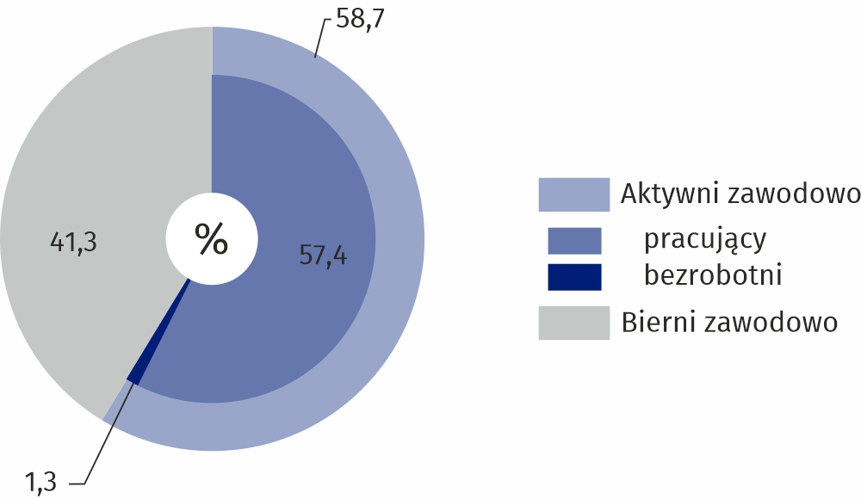
Wykres 1. Aktywność ekonomiczna ludności w 2 kwartale 2022 r.
Na 1000 pracujących przypadało mniej osób bezrobotnych i biernych zawodowo niż w poprzednim kwartale i rok wcześniej
W omawianym kwartale wskaźnik określający liczbę osób bezrobotnych i biernych zawodowo przypadającą na 1000 osób pracujących wyniósł 741 i zmniejszył się o 26 w odniesieniu do zanotowanego w poprzednim kwartale i o 30 w porównaniu z 2 kwartałem 2021 r.

Aktywni zawodowo
Współczynnik aktywności zawodowej wzrósł zarówno w ujęciu kwartalnym, jak i w skali roku
Współczynnik aktywności zawodowej w 2 kwartale 2022 r. ukształtował się na poziomie 58,7%, co oznacza, że wśród 100 osób w wieku 15–89 lat 59 było aktywnych zawodowo. Wartość tego wskaźnika wzrosła zarówno w porównaniu z poprzednim kwartałem, jak i w ujęciu rocznym (odpowiednio o 0,7 p. proc. i 0,1 p. proc.).
Wśród mężczyzn współczynnik aktywności zawodowej wyniósł 66,3%, natomiast w przypadku kobiet był niższy i przyjął wartość 51,7%. W odniesieniu do poprzedniego kwartału wskaźnik ten zwiększył się zarówno w grupie mężczyzn, jak i kobiet (odpowiednio o 0,5 p. proc. i 0,9 p. proc.). W skali roku wartość omawianego wskaźnika wzrosła tylko w grupie kobiet (o 0,6 p. proc.), natomiast wśród mężczyzn utrzymała się na niezmienionym poziomie.
Tablica 2. Współczynnik aktywności zawodowej
WYSZCZEGÓLNIENIE | 2020 | 2021 | 2022
 | 2 kwartał |  | 1 kwartał | 2 kwartał
 | w %
OGÓŁEM | 55,4 | 58,6 | 58,0 | 58,7
mężczyźni | 64,0 | 66,3 | 65,8 | 66,3
kobiety | 47,6 | 51,1 | 50,8 | 51,7
Miasta | 57,3 | 59,4 | 58,2 | 58,9
Wieś | 52,6 | 57,3 | 57,6 | 58,5
Łącznie udział pracujących i bezrobotnych w ogólnej populacji osób w wieku 15–89 lat mieszkających w miastach wyniósł 58,9%, natomiast w przypadku ludności wiejskiej ukształtował się na poziomie 58,5%. W porównaniu z poprzednim kwartałem odnotowano wzrost wartości analizowanego wskaźnika zarówno wśród mieszkańców miast (o 0,7 p. proc.), jak i na terenach wiejskich (o 0,9 p. proc.). W skali roku współczynnik aktywności zawodowej obniżył się wśród ludności miejskiej (o 0,5 p. proc.), natomiast zwiększył się wśród mieszkańców wsi (o 1,2 p. proc.).
Analizując ludność województwa według grup wieku, wysokie wartości współczynnika aktywności zawodowej stwierdzono w przypadku osób w wieku 35–44 lata (92,7%), 25–34 lata (87,3%) oraz 45–54 lata (86,7%). Mniejszy udział aktywnych zawodowo odnotowano w skrajnych grupach wieku, tj. wśród osób w wieku 15–24 lata (31,0%) oraz 55–89 lat (27,8%).
Omawiany współczynnik liczony dla osób w wieku produkcyjnym wyniósł 81,0%. Jego wartość w porównaniu z poprzednim kwartałem obniżyła się o 0,1 p. proc., natomiast wzrosła o 0,5 p. proc. w ujęciu rocznym.
Biorąc pod uwagę poziom wykształcenia ludności, najwyższą wartość analizowanego wskaźnika zanotowano w grupie osób legitymujących się wykształceniem wyższym (83,5%), a najniższą – w populacji osób z wykształceniem gimnazjalnym, podstawowym, niepełnym podstawowym i bez wykształcenia szkolnego (20,2%).

Wykres 2. Współczynnik aktywności zawodowej i wskaźnik zatrudnienia według kwartałów
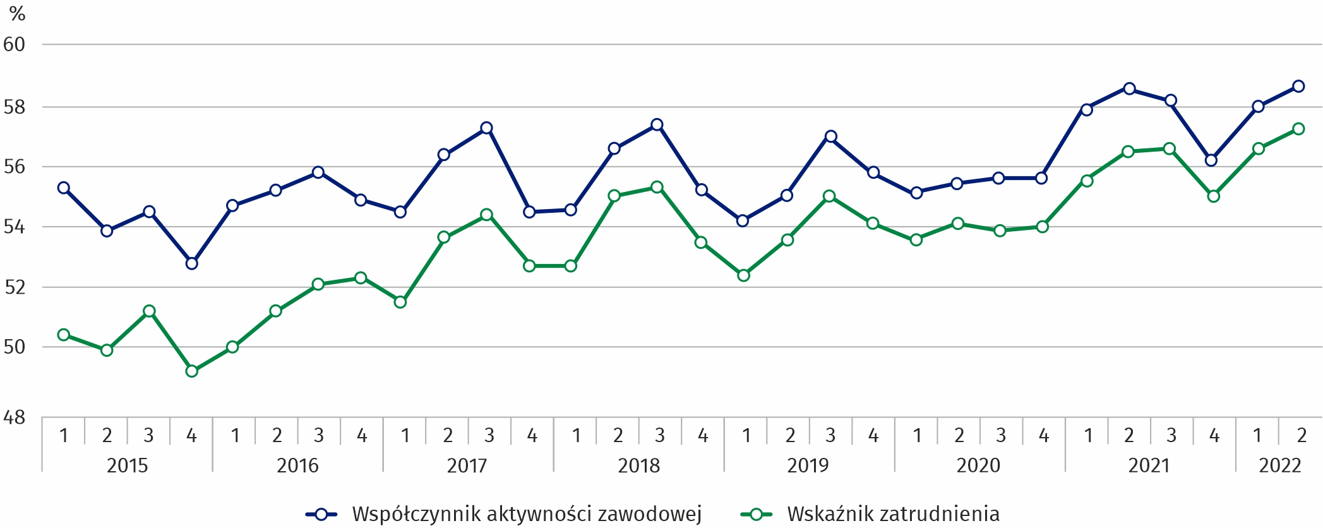
W 2 kwartale 2022 r. osoby pracujące stanowiły 57,4% ogółu ludności w wieku 15–89 lat. Wskaźnik zatrudnienia w omawianym kwartale był o 0,8 p. proc. wyższy w porównaniu z zanotowanym w poprzednim kwartale oraz o 0,9 p. proc. wyższy w odniesieniu do analogicznego okresu 2021 r.
57,4%
Wskaźnik zatrudnienia (wg BAEL)

Pracujący
Liczba pracujących była nieznacznie wyższa niż kwartał i rok wcześniej
W 2 kwartale 2022 r. w województwie podlaskim zbiorowość pracujących liczyła 499 tys. osób. Liczebność tej grupy w odniesieniu do poprzedniego kwartału oraz w porównaniu z analogicznym okresem 2021 r. uległa niewielkiemu zwiększeniu.
Wśród pracujących dominowali mężczyźni (54,3% ogółu) oraz mieszkańcy miast (60,3%)
Większość pracujących stanowili mężczyźni. Ich udział w tej populacji wyniósł 54,3%. W odniesieniu do poprzedniego kwartału i w skali roku odnotowano niewielkie wzrosty liczby pracujących kobiet, zaś brak istotnych zmian w przypadku liczby pracujących mężczyzn.
Zdecydowaną większość omawianej zbiorowości, tj. 60,3% stanowili mieszkańcy miast. Wielkość tej grupy nie uległa znaczącym zmianom na przestrzeni roku i kwartału, natomiast liczba pracujących zamieszkujących tereny wiejskie nieznacznie wzrosła w obydwu obserwowanych okresach.
W strukturze pracujących według wieku największe udziały należały do osób z grup: 35–44 lata (27,1%), 45–54 lata (24,6%) oraz 25–34 lata (24,3%). Najmniej liczne były skrajne grupy wieku, tj. 15–24 lata oraz 55–89 lat. Ich odsetek w ogólnej liczbie pracujących wyniósł odpowiednio 5,6% i 18,4%.
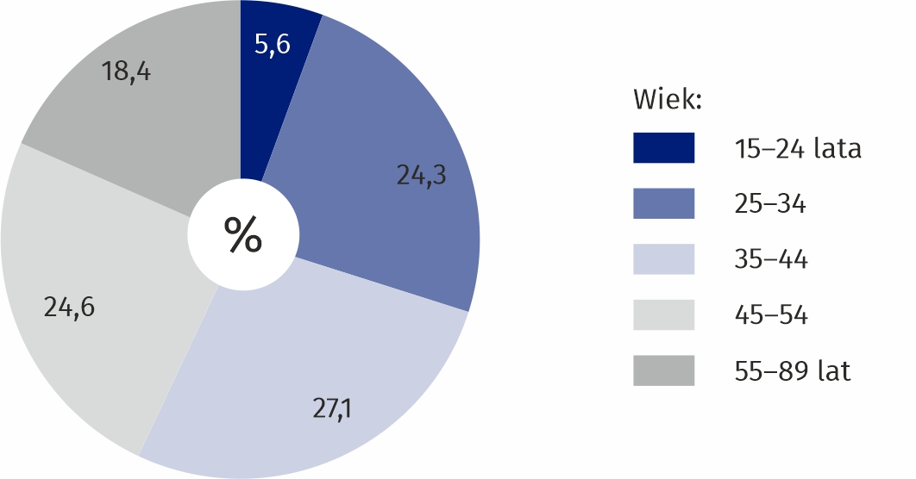
Wykres 3. Struktura pracujących według wieku w 2 kwartale 2022 r.
Analiza pracujących w 2 kwartale 2022 r. pod względem poziomu wykształcenia wykazała, że największy odsetek, tj. 39,2%, stanowili wśród nich absolwenci szkół wyższych, 28,0% to osoby po szkołach policealnych i średnich zawodowych, a 18,0% – osoby legitymujące się wykształceniem zasadniczym zawodowym/branżowym. Najmniejszy udział w ogólnej liczbie pracujących miały osoby z wykształceniem gimnazjalnym, podstawowym, niepełnym podstawowym i bez wykształcenia szkolnego – 6,4% oraz średnim ogólnokształcącym – 8,4%.
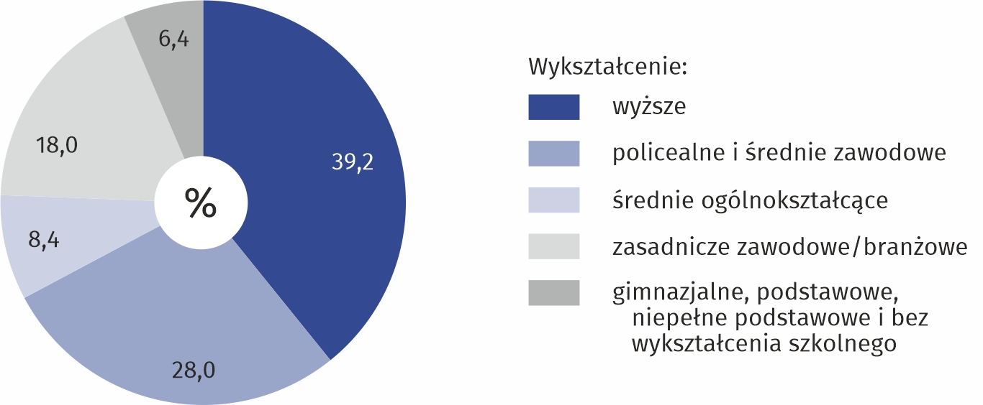
Wykres 4. Struktura pracujących według poziomu wykształcenia w 2 kwartale 2022 r.
W omawianym kwartale w strukturze pracujących według grup zawodów najliczniejsze zbiorowości tworzyli rolnicy, ogrodnicy, leśnicy i rybacy (19,6% ogółu) oraz specjaliści (19,2%).
W strukturze pracujących według grup zawodów najliczniejsze zbiorowości tworzyli rolnicy, ogrodnicy, leśnicy i rybacy (19,6% ogółu) oraz specjaliści (19,2%)
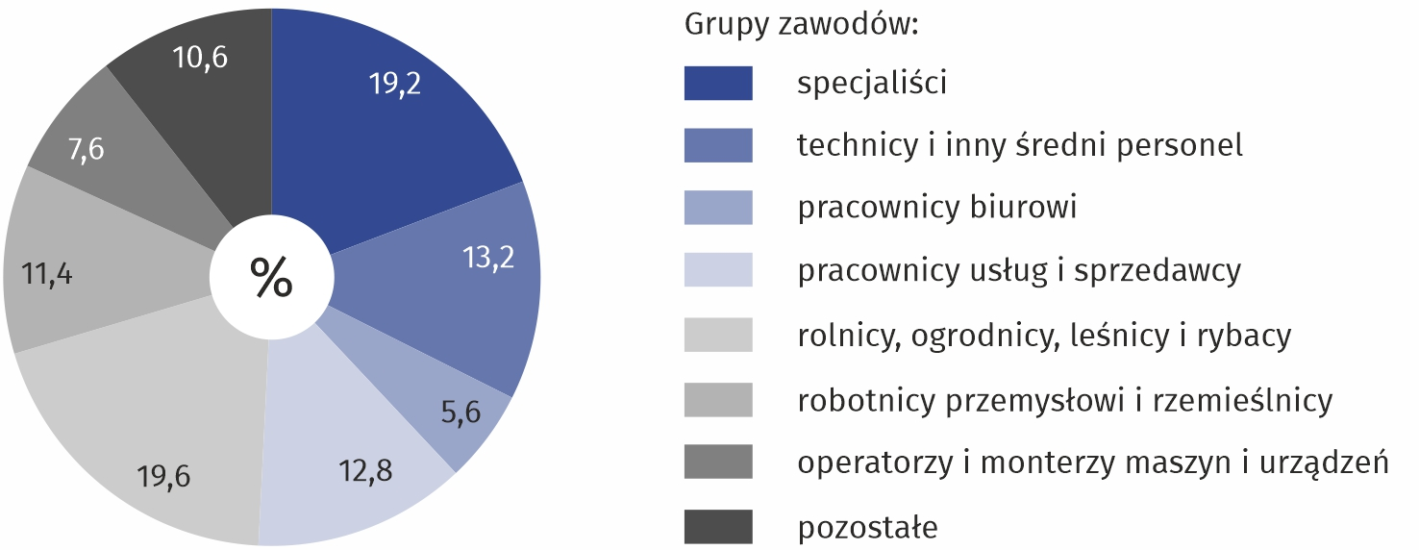
Wykres 5. Struktura pracujących według grup zawodów w 2 kwartale 2022 r.
W 2 kwartale 2022 r. wśród pracujących dominowały osoby pracujące w sektorze prywatnym, które stanowiły 74,9% ich ogólnej liczby.
W rolnictwie indywidualnym pracowało wówczas 19,6% omawianej populacji.
Wśród ogółu pracujących 69,3% stanowiły osoby zatrudnione, a 28,3% – pracodawcy i pracujący na własny rachunek
Osoby zatrudnione stanowiły 69,3% ogółu pracujących, pracodawcy i pracujący na własny rachunek – 28,3%, spośród których 13,5% to pracodawcy.
W 2 kwartale 2022 r. udział pracujących w ogólnej liczbie ludności w wieku 15–89 lat ukształtował się na poziomie 57,4%. Jego wartość wzrosła w odniesieniu do zanotowanej w poprzednim kwartale (o 0,8 p. proc.) oraz w ujęciu rocznym (o 0,9 p. proc.).
Wskaźnik zatrudnienia w grupie mężczyzn osiągnął wartość 64,4% i był o 13,6 p. proc. wyższy niż wśród kobiet. W ujęciu kwartalnym nastąpił wzrost wartości omawianego wskaźnika zarówno w przypadku mężczyzn (o 0,3 p. proc.), jak i kobiet (o 1,1 p. proc.). W skali roku odnotowano wzrost wskaźnika zatrudnienia w grupie mężczyzn o 0,5 p. proc., a w grupie kobiet o 1,2 p. proc.
W porównaniu z poprzednim kwartałem wartość analizowanego wskaźnika zwiększyła się w obydwu grupach wyodrębnionych według miejsca zamieszkania (wśród mieszkańców miast o 0,5 p. proc. i na terenach wiejskich o 1,1 p. proc.). W skali roku udział pracujących w ogólnej liczbie ludności w wieku 15–89 lat wzrósł o 0,3 p. proc. wśród mieszkańców miast i o 2,0 p. proc. wśród osób zamieszkujących tereny wiejskie. W wyniku tych zmian, w 2 kwartale 2022 r. wskaźnik zatrudnienia w miastach osiągnął wartość 57,6%, tj. o 0,3 p. proc. wyższą niż na wsi.

Tablica 3. Wskaźnik zatrudnienia
WYSZCZEGÓLNIENIE | 2020 | 2021 | 2022
 | 2 kwartał |  | 1 kwartał | 2 kwartał
 | w %
OGÓŁEM | 54,1 | 56,5 | 56,6 | 57,4
mężczyźni | 61,9 | 63,9 | 64,1 | 64,4
kobiety | 46,7 | 49,6 | 49,7 | 50,8
Miasta | 55,8 | 57,3 | 57,1 | 57,6
Wieś | 51,7 | 55,3 | 56,2 | 57,3
Omawiany wskaźnik ukształtował się na zróżnicowanym poziomie w wyodrębnionych grupach wieku. W przypadku osób należących do przedziałów pomiędzy 25 a 54 rokiem życia jego wartość przekroczyła 80% (najwyższa – 90,0% – dotyczyła osób w wieku 35–44 lata). W skrajnych grupach wieku był on znacznie niższy i wśród osób w wieku 15–24 lata wyniósł 28,0%, a w grupie osób najstarszych – 27,5%.
W przypadku osób w wieku produkcyjnym wskaźnik zatrudnienia w 2 kwartale 2022 r. osiągnął poziom 79,0% i był o 0,1 p. proc. niższy od zanotowanego w poprzednim kwartale, natomiast w ujęciu rocznym zaobserwowano jego wzrost o 1,4 p. proc.
W analizowanym kwartale największy udział pracujących w ogólnej liczbie ludności w poszczególnych grupach wyodrębnionych według poziomu wykształcenia odnotowano wśród osób z wykształceniem wyższym (82,7%). Pracowała także znaczna część osób legitymujących się wykształceniem policealnym i średnim zawodowym (62,5%), zasadniczym zawodowym/branżowym (57,0%) oraz średnim ogólnokształcącym (48,3%). Najniższy poziom wskaźnika zatrudnienia wystąpił w grupie osób z wykształceniem gimnazjalnym i niższym (19,6%).
W 2 kwartale 2022 r. w województwie podlaskim osoby bezrobotne stanowiły 2,3% ogółu ludności aktywnej zawodowo w wieku 15–89 lat. Stopa bezrobocia zmniejszyła się w ujęciu kwartalnym o 0,1 p. proc., a w skali roku o 1,2 p. proc.
2,3%
Stopa bezrobocia (wg BAEL)

Bezrobotni
Liczba bezrobotnych nie zmieniła się w ujęciu kwartalnym, natomiast zmniejszyła się w skali roku
W 2 kwartale 2022 r. liczba bezrobotnych w wieku 15–74 lata wyniosła 12 tys. i utrzymała się na niezmienionym poziomie w porównaniu z zanotowaną w poprzednim kwartale. W odniesieniu do 2 kwartału 2021 r. uległa zmniejszeniu o 33,3%.
Wykres 6. Stopa bezrobocia według kwartałów
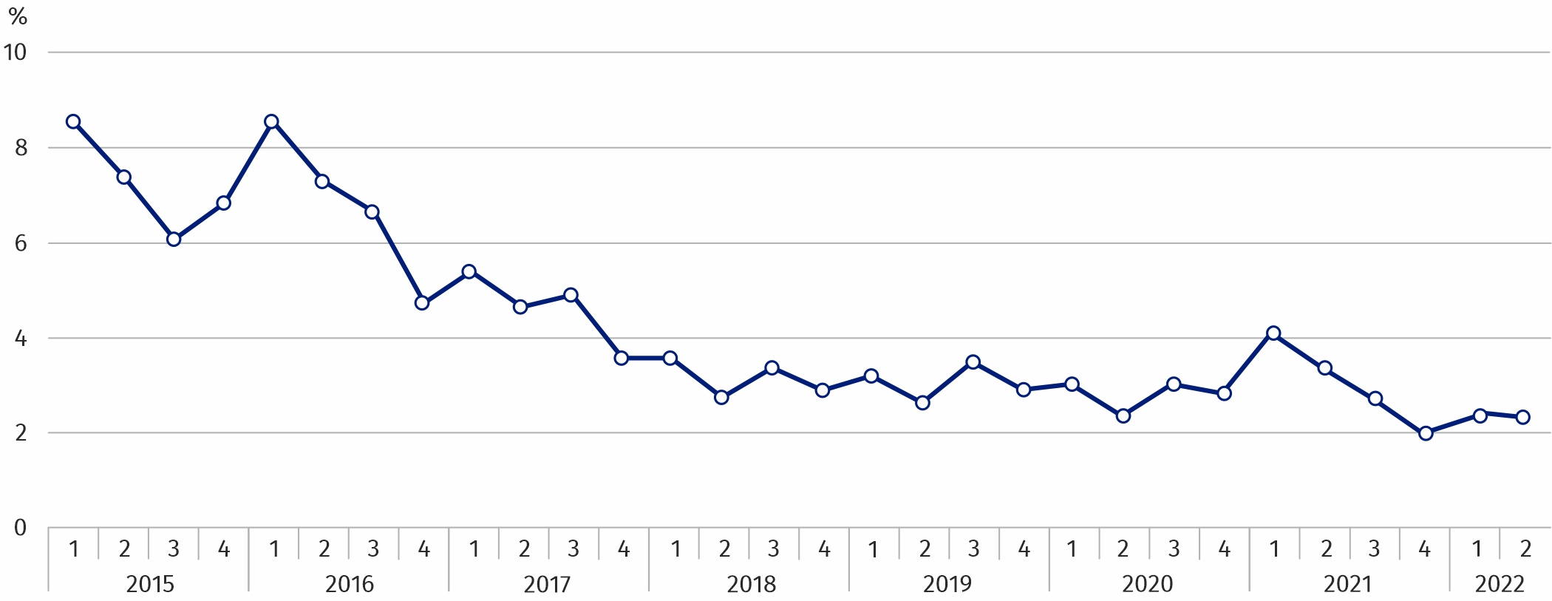
Stopa bezrobocia w analizowanym kwartale osiągnęła poziom 2,3% i spadła o 0,1 p. proc. w odniesieniu do poprzedniego kwartału oraz o 1,2 p. proc. w porównaniu z zanotowaną przed rokiem.
Wśród osób w wieku produkcyjnym stopa bezrobocia osiągnęła poziom 2,4% i w ujęciu kwartalnym zmniejszyła się o 0,1 p. proc., a w skali roku spadła o 1,2 p. proc.
Tablica 4. Stopa bezrobocia
WYSZCZEGÓLNIENIE | 2020 | 2021 | 2022
 | 2 kwartał |  | 1 kwartał | 2 kwartał
 | w %
OGÓŁEM | 2,4 | 3,5 | 2,4 | 2,3
mężczyźni | . | 3,9 | . | .
kobiety | 1,4 | . | . | .
Miasta | . | 3,5 | . | .
Wieś | . | . | . | .
Przeciętny czas poszukiwania pracy przez osoby bezrobotne w 2 kwartale 2022 r. wyniósł 10,9 miesiąca. W poprzednim kwartale oraz w analogicznym okresie roku poprzedniego ukształtował się na poziomie 8,7 miesiąca.
Czas poszukiwania pracy wydłużył się zarówno w ujęciu kwartalnym, jak i rocznym

41,3%
Udział osób biernych zawodowo wśród ogółu ludności w wieku 15–89 lat
W 2 kwartale 2022 r. w województwie podlaskim zbiorowość biernych zawodowo stanowiła 41,3% ogółu ludności w wieku 15–89 lat. Odsetek ten zmniejszył się o 0,7 p. proc. w porównaniu z zanotowanym w poprzednim kwartale oraz o 0,1 p. proc. w odniesieniu do analogicznego okresu 2021 r.

Bierni zawodowo
Liczba biernych zawodowo nieznacznie zmniejszyła się zarówno w odniesieniu do poprzedniego kwartału, jak i w skali roku
W 2 kwartale 2022 r. liczebność populacji biernych zawodowo wyniosła 358 tys., czyli nieznacznie zmniejszyła się w ujęciu kwartalnym i w skali roku.
W analizowanym kwartale zdecydowaną większość biernych zawodowo stanowiły kobiety. Ich udział w tej grupie wyniósł 60,6%. W odniesieniu do poprzedniego kwartału liczba biernych zawodowo kobiet nieznacznie spadła, natomiast nie uległa istotnej zmianie w ujęciu rocznym. Liczebność grupy biernych zawodowo mężczyzn utrzymała się na poziomie zbliżonym do zanotowanego w poprzednim kwartale i rok wcześniej.
Tablica 5. Bierni zawodowo
WYSZCZEGÓLNIENIE | 2020 | 2021 | 2022
 | 2 kwartał |  | 1 kwartał | 2 kwartał
 | w tysiącach
OGÓŁEM | 394 | 363 | 366 | 358
mężczyźni | 154 | 142 | 144 | 142
kobiety | 240 | 220 | 222 | 217
Miasta | 227 | 214 | 218 | 215
Wieś | 167 | 148 | 147 | 143
Większość biernych zawodowo (60,1%) to ludność miejska. W porównaniu z 1 kwartałem 2022 r. oraz w skali roku nie zaobserwowano znaczących zmian w liczbie biernych zawodowo zamieszkujących w miastach, natomiast w przypadku grupy osób nieaktywnych zawodowo na terenach wiejskich zaobserwowano niewielkie spadki jej liczebności zarówno w ujęciu kwartalnym, jak i rocznym.
Wśród osób biernych zawodowo dominowały kobiety (60,6% ogółu) oraz ludność miejska (60,1%)
W 2 kwartale 2022 r. największy odsetek ludności niepracującej i nieposzukującej pracy stanowiły osoby w wieku 55–89 lat (67,6%), kolejną grupą w tej kategorii ludności były osoby w wieku 15–24 lata (19,6%).
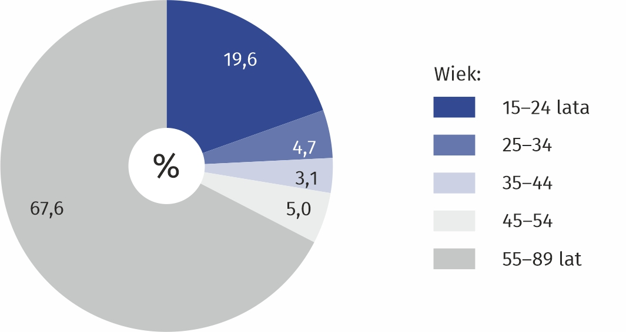
Wykres 7. Struktura biernych zawodowo według wieku w 2 kwartale 2022 r.
Wśród ogółu ludności w wieku 15–89 lat biernej zawodowo 32,1% to osoby w wieku produkcyjnym. Ich udział zwiększył się o 1,0 p. proc. w stosunku do zanotowanego w 1 kwartale 2022 r., natomiast w odniesieniu do analogicznego okresu poprzedniego roku zaobserwowano jego zmniejszenie o 1,0 p. proc.
Biorąc pod uwagę poziom wykształcenia biernych zawodowo, stwierdzono, że w omawianym kwartale największy odsetek (36,3%) stanowiły osoby z wykształceniem gimnazjalnym i niższym oraz bez wykształcenia szkolnego, a najmniejsze udziały wśród nieaktywnych zawodowo miały osoby legitymujące się wykształceniem wyższym (10,8%) oraz średnim ogólnokształcącym (12,0%).
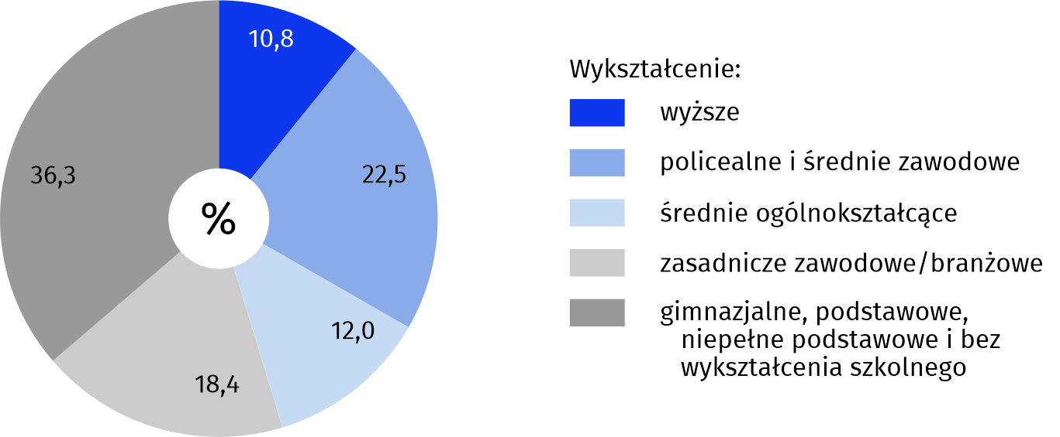
Wykres 8. Struktura biernych zawodowo według poziomu wykształcenia w 2 kwartale 2022 r.
W 2 kwartale 2022 r. emerytura stanowiła główną przyczynę niewykonywania i nieposzukiwania pracy dla 50,5% ogółu biernych zawodowo w wieku 15–74 lata, natomiast 22,8% omawianej populacji to osoby nieaktywne zawodowo z powodu nauki i uzupełniania kwalifikacji zawodowych. Wśród pozostałych, najczęściej wymienianych jako główne przyczyny bierności zawodowej, były choroba lub niepełnosprawność (11,9%).
W przypadku 50,5% osób biernych zawodowo w wieku 15–74 lata przyczyną niepodejmowania pracy była emerytura
Uwaga
Z uwagi na reprezentacyjną metodę badania BAEL, zalecana jest ostrożność w posługiwaniu się danymi w tych przypadkach, gdy zastosowano bardziej szczegółowe podziały i występują liczby niskiego rzędu, mniejsze niż 20 tys. Dane poniżej 10 tys. zostały zastąpione znakiem kropki („·”), co oznacza, że konkretna wartość nie może być pokazana ze względu na losowy błąd próby. Sumy składników mogą się nieznacznie różnić od podanych wielkości „ogółem”. Wynika to z zaokrągleń dokonywanych przy uogólnianiu wyników badania.
W przypadku cytowania danych Głównego Urzędu Statystycznego prosimy o zamieszczenie informacji: „Źródło danych GUS”, a w przypadku publikowania obliczeń dokonanych na danych opublikowanych przez GUS prosimy o zamieszczenie informacji: „Opracowanie własne na podstawie danych GUS”.
Opracowanie merytoryczne:  Urząd Statystyczny w Białymstoku  Dyrektor Ewa Kamińska-Gawryluk  Tel: 85 749 77 15 | Rozpowszechnianie:  Informatorium Statystyczne  Tel: 85 749 77 45, 85 749 77 88
 | bialystok.stat.gov.pl
 | @Bialystok_STAT
 | @UrzadStatystycznywBialymstoku
Powiązane opracowania
Pracujący, bezrobotni i bierni zawodowo (wyniki wstępne BAEL) – 2 kwartał 2022 roku
Aktywność ekonomiczna ludności Polski – 1 kwartał 2022 roku
Temat dostępny w bazach danych
Bank Danych Lokalnych – Rynek Pracy
Ważniejsze pojęcia dostępne w słowniku
Aktywność ekonomiczna według BAEL
Ludność aktywna zawodowo według BAEL
Pracujący według BAEL
Bezrobotni według BAEL
Ludność bierna zawodowo według BAEL
Współczynnik aktywności zawodowej ludności według BAEL
Wskaźnik zatrudnienia według BAEL
Stopa bezrobocia według BAEL

